Vendredi 28 novembre 2025 CM1/CM2
CM 11 V

Friday 28th november

8h45 : Accueil
Appel, appel cantine, mot du jour : godiller

8h45 : Anglais Rituel
Vocabulary 3 année 2 contrôle (oral)

8h50 : Calcul mental CM1
Obj : Complément à 100 et 1000 Leçon CM1
Echauffement : Colorie la bonne réponse.
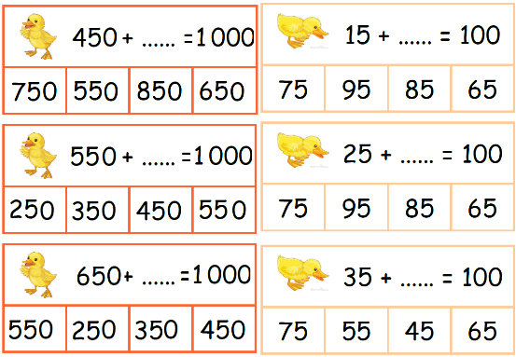
Calcul automatisé :
150 - 50 = 100 2 000 – 1 000 = 1 000 400 + 600 = 1 000
100 + 900 = 1 000 297 - 197 = 100 2260 - 1260 = 1 000
800 + 200 = 1 000 15 + 85 = 100 35 + 65 = 100
40 + 40 + 20 = 100 75 + 25 = 100 425 + 575 = 1 000
23 + 77 = 100 50 + 50 = 100 500 + 500 = 1 000
450 + 550 = 1 000 250 + 750 = 1 000 320 + 680 = 1 000
3 592 – 2 592 = 1 000 353 - 253 = 100

Problème : Le camping où vont Kay et ses parents est à 100 km de chez eux. Ils veulent parcourir 40 km avant de manger. Combien Kay va-t-il parcourir de kilomètres après manger ?
Kay va parcourir 60 km après manger.

Calcul réfléchi : Compte mystérieux
(8 x 5) + 60 = 100 (90 + 10) x 10 = 1 000

100 x (12 - 11) = 100 (200 x 2) + 600 = 1 000

Problème : Claire doit faire une course à pied de 1 000 m. Au bout de 590 m, elle s’arrête car elle est trop fatiguée. Combien lui restait-il de mètres à parcourir ?
Il lui restait 410 m à parcourir.

Clap : Complète à 100 : 78, 95, complète à 1 000 : 200, 300, 260 22, 5, 800, 700, 740

8h50 : Calcul mental CM2
Obj : Multiplier par 200 et 300 Leçon CM4
Echauffement : Multiplie le nombre du centre par le nombre du milieu puis par 100.
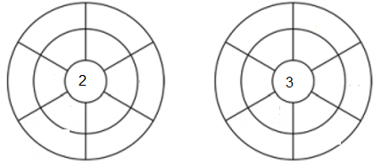
61 122 12 200
12
8
6 000
5 000
2
30
10 000
10
21
20
25
50
4 000
6 300
25
7 500
26
5 200
20
3 000
3 600
1 600
600
6 000
Calcul automatisé :
23 x 200 = 4 600 24 x 200 = 4 800 90 x 200 = 18 000 120 x 200 = 24 000
204 x 200 = 40 800 9 x 200 = 1 800 32 x 200 = 6 400 284 x 200 = 56 800 750 x 200 = 150 000 412 x 200 = 82 400 123 x 300 = 36 900 112 x 300 = 33 600
71 x 300 = 21 300 17 x 300 = 5 100 620 x 300 = 186 000 625 x 300 = 187 500 562 x 300 = 168 600 45 x 300 = 13 500 56 x 300 = 16 800 125 x 300 = 37 500

Problème : Pour faire un dessin, Rose a tracé 18 segments de 200 mm.
Quelle longueur de segments Rose a-t-elle tracé pour faire son dessin ?
Pour faire son dessin, Rose a tracé 3 600 mm de segments.

Calcul réfléchi : Compte mystérieux
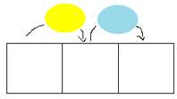
45 135 13 500
32 96 9 600
25 50 5 000
x 2
x 100
x 3
x 100
x 100
x 3
x 100
x 2

Problème : Le proviseur a acheté 300 blouses pour son lycée. Une blouse coûte 24 euros. Combien le proviseur a-t-il dépensé ?
Le proviseur a dépensé 7 200 euros.

Clap : 40 x 200, 9 x 200, 21 x 300, 41 x 300, 6 x 300 8 000, 1 800, 6 300, 12 300, 1 800

9h05 : Calcul en ligne CM1
9h05 : Calcul en ligne CM2
Leçon CL4
Multiplie par 20, 30, …, 200, 300,… :

300 x 42 = 12 600

24 x 20 = 480

352 x 30 = 10 560

200 x 32 = 6 400

2 000 x 450 = 900 000

Leçon CL3
Résous ces additions par décomposition en utilisant les compléments à 100,
1000…, par décomposition en passant par 5 ou en faisant des regroupements
malins.
1 269 + 900 = 1 169 + 100 + 900
= 2 169
896 + 60 = 856 + 40 + 60 = 956

925 + 27 = 925 + 25 + 2 = 952
645 + 39 = 645 + 5 + 34 = 684
28 + 45 + 12 = 40 + 45 = 85
214 + 56 + 12 = 270 + 12 = 282

9h15 : Français : Dictée non préparée n°10 Evaluation
Obj : Savoir écrire sans erreur un texte non préparé Pan

Après le marché, il me vient soudain l’idée d’avoir une conversation avec le Dieu de la nature. Avec sagesse, je me dirige vers le grand arbre au bout de la place afin de rencontrer Pan. Je tends le cou et écoute le bruit des feuilles. Je vais pouvoir me purifier, plus de mauvaises pensées. Ici, calmement, je soulage ma conscience devant la bonté et la générosité qui se dégagent de ce magnifique lieu.

Exercice sur la dictée non préparée n°10 CM1 :
I/ Souligne en rouge les verbes au présent et les sujets en jaune :
Pan
Après le marché, il me vient soudain l’idée d’avoir une conversation avec le Dieu de la nature. Avec sagesse, je me dirige vers le grand arbre au bout de la place afin de rencontrer Pan. Je tends le cou et écoute le bruit des feuilles. Je vais pouvoir me purifier, plus de mauvaises pensées. Ici, calmement, je soulage ma conscience devant la bonté et la générosité qui se dégagent de ce magnifique lieu.
II / Recopier les verbes à l’infinitif dans le texte :
Avoir, rencontrer, pouvoir, purifier

9h30 : Français : Dictée préparée n°0
9h15 : Opérations
Obj : Connaître les techniques opératoires
Evaluation

9h35 : Français : Dictée non préparée n°10 Evaluation
Obj : Savoir écrire sans erreur un texte non préparé Les porcs

Les porcs sont tout sauf des animaux sales, au contraire, ils sont très propres. Cependant, parce qu'ils ne peuvent pas transpirer, ils aiment se rafraîchir en se roulant dans l'eau ou dans la boue lorsqu’il fait chaud. Ils aiment courir et créer des monts de terre. Quand je laisse un tapis dans l’enclos, le cochon se ménage un nouvel espace de vie.

Exercice sur la dictée non préparée n°10 CM2 :
I/ Souligne en rouge les verbes au présent et leur sujet en jaune :

Les porcs
Les porcs sont tout sauf des animaux sales, au contraire, ils sont très propres. Cependant, parce qu'ils ne peuvent pas transpirer, ils aiment se rafraîchir en se roulant dans l'eau ou dans la boue lorsqu’il fait chaud. Ils aiment courir et créer des monts de terre. Quand je laisse un tapis dans l’enclos, le cochon se ménage un nouvel espace de vie.

II / Recopier les verbes à l’infinitif dans le texte :
Transpirer, rafraîchir, courir, créer
III/ Souligne trois COD en bleu.

9h35 : Opérations
Obj : Connaître les techniques opératoires
Evaluation

10h15 : Apprendre à écrire des mots courants/des mots invariables CM1/CM2

CM1 : Retentir, un boucher, réparer, maternel, la roulotte

CM2 : le chauffeur, subir, une galerie, garder, distrait
10h20 : Mathématiques : T’en souviens-tu ?
Obj : Mobiliser ses acquis
Compagnon Maths
Leçon C3
10h20 : Mathématiques : T’en souviens-tu ?
Obj : Mobiliser ses acquis
Compagnon Maths
Leçons M1/M2

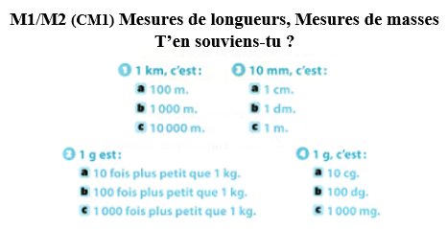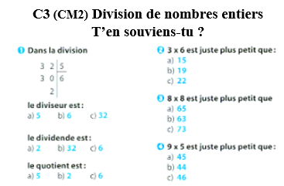

10h25 : Géométrie rapide
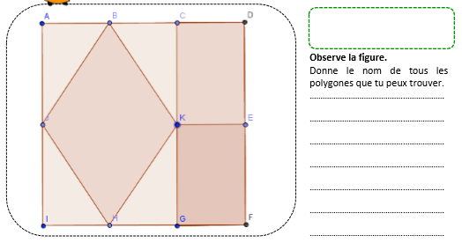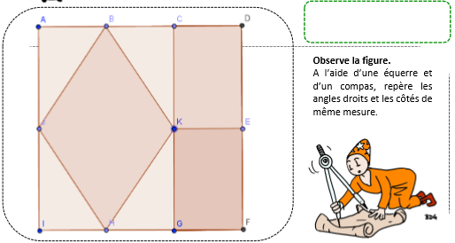
Triangle, losange, rectangle, carré
10h30 : RECREATION APQ

10h45 : Vocabulaire
Obj : Savoir retrouver des mots de la même famille préfixes et suffixes
Observation réfléchie de la langue française(La balle aux mots)
Exercices 3,10,11 p79 et 3,4,9 p 81
Leçons V7/V8

10h45 : Vocabulaire
Obj : Savoir retrouver des mots de la même famille
Observation réfléchie de la langue française(La balle aux mots)
Exercices 8,9,10,11,12 p 39
Leçon V6 suite

11h15 : Français : Lecture compréhension
Obj : Lire un texte court et savoir répondre à des questions simples (textes documentaires)
Fichier sur l’océan

11h45 : REPAS

13h30 : Fluence troisième lecture.

13h35 : Je lis, je comprends CM1/CM2

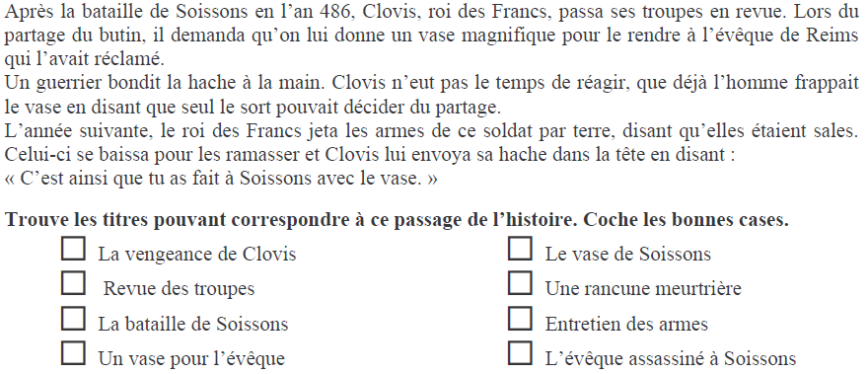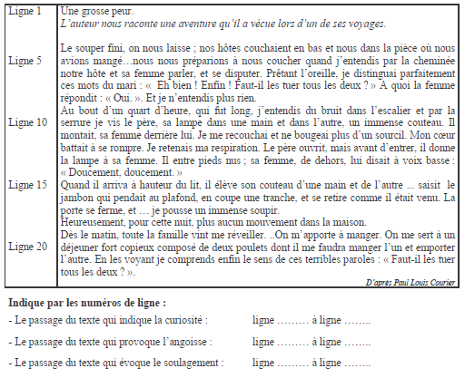

5 8
9 14
17 18

13h40 : Littérature, écriture
Obj : Ecriture d’un conte pour en suivant les points essentiels
Ecrire un conte
Les étapes du schéma narratif : voici les différentes étapes d’un texte narratif.
- La situation initiale : c’est la situation au début du livre.
- L’élément déclencheur : c’est ce qui déclenche l’action.
- Les événements équilibrants : ce sont les éléments qui ont facilité l’action.
- Les éléments perturbateurs : ce sont les éléments qui ont contrarié le bon déroulement de l’action.
- La situation finale : c’est la situation à la fin du livre : qu’en est-il pour chaque personnage ?
Savoir écrire un conte avec les différentes parties de celui-ci. Thème mers et océans
Leçon EE6

14h20 : Histoire de l’art
Voir HA3 séance 4 : Une architecture antique (des monuments gallo-romains). Les arènes d’Arles et Le pavement de mosaïque
de Saint-Romain-en-Gal

15h20 : Ecriture des devoirs
Pour vendredi 5 décembre :
Vocabulaire évaluation V4, V5, V6 (CM1) et V6, V7, V8 (CM2)
Dictée préparée n°11 Evaluation (CM1/CM2)
Calcul mental : Evaluation : Complément à la dizaine supérieure / Complément à 100 et à 1000 Leçon CM1 Arrondir chaque à la centaine la plus proche Leçon CM2 (CM1) Evaluation : Estimation du résultat d’une soustraction Leçon CM2 Ajouter et retrancher 19 et 29 Leçon CM3 Multiplier par 200 et 300 Leçon CM4 (CM2)
Calcul en ligne : Evaluation : Procédure soustractive, Soustraction de nombre inférieur à 100 par décalage ou jalonnement, Procédures additives, décompositions, complément à 100,1000, ajouter plus de deux nombres : regroupement malin, décompositions, en passant par 5 CL2, CL3 (CM1) Evaluation : Procédure additive ou soustractive, Addition de nombre décimaux +0,8, +0,9 par pivotement, Procédure additive, ajouter plus de deux nombres : regroupement malin, décompositions, en passant par 5, nombres décimaux, Procédures, multiplier par 20,30…,200,300.. CL2, CL3, CL4 (CM2)

15h30 : RECREATION APQ
15h45 : Défi maths
Obj : Travail en groupe, découverte en groupe de nouvelles notions
SCRATCH
15h45 : Défi maths
Obj : Travail en groupe, découverte en groupe de nouvelles notions
SCRATCH

